今日动态（2024.9.29）
一、晨间来园
今天来园22位小朋友，3位请假。
二、户外活动
今天户外我们玩了攀爬网。
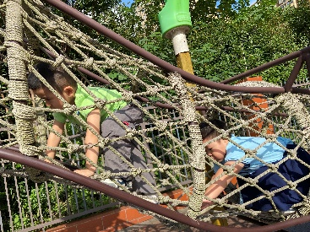 | 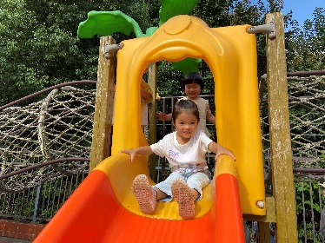 | 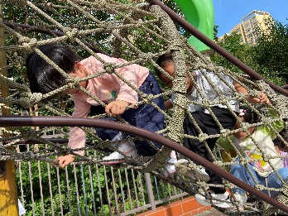
三、集体活动
10月1日国庆节，为了让小朋友们了解国庆知道我们是中国人，有强烈的名族自豪感，今天我们一起观看了阅兵仪式。在观看往年阅兵仪式时，小朋友们个个全神贯注。看见解放军叔叔和阿姨迈着正步列着整齐的方阵走来，无一不发出惊叹声。小朋友们也要学习解放军叔叔哦，上课学本领时坐姿端正，出去散步时队伍整齐。
四、午餐
今天午餐吃的是藜麦饭、百叶卷肉、上汤娃娃菜、冬瓜海带汤。吃饭时张子安、吴锐、何姝缘、黄绾一、张子曾、阮钦禾、李与梵小朋友吃饭时能保持安静。周辰宇、许一诺、李梓宸、王思瑜、阮钦禾小朋友还需要老师喂，希望你们能自己动手哦！现在小朋友们基本已经养成了吃完饭菜举手喝汤，餐后洗手漱口擦嘴巴的习惯，非常不错哦！

